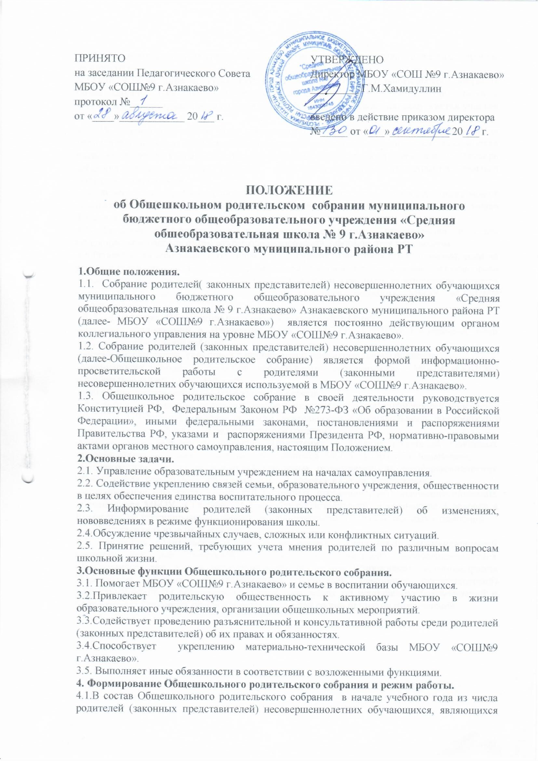
членами родительского собрания класса, делегируются 2-3 представителя класса сроком на один год.
4.2.Одни и те же лица могут входить в состав общешкольного родительского собрания более одного срока подряд. Общешкольное родительское собрание проводится с участием администрации и педагогических работников Учреждения, допускается участие приглашённых лиц.
4.3. На первом в учебном году общешкольном родительском собрании из числа родителей (законных представителей) несовершеннолетних обучающихся, являющихся членами общешкольного родительского собрания, выбираются председатель и секретарь собрания сроком на один учебный год путем открытого голосования простым большинством голосов.
4.4.Общешкольное родительское собрание проводится не реже 2 раз в год, также может созываться по мере необходимости по инициативе администрации школы или не менее 1/3 его состава.
4.5. Решения Общешкольного родительского собрания принимаются простым большинством голосов путем открытого голосования, оформляются протоколом.
4.6.Решения Общешкольного родительского собрания считаются правомочными, если на его заседании присутствовало более половины его членов и за решение проголосовало более половины присутствовавших. При равном количестве голосов решающим является голос председателя Общешкольного родительского собрания МБОУ «СОШ№9 г.Азнакаево».
5. Компетенция Общешкольного родительского собрания:
-внесение предложений в Программу развития МБОУ «СОШ№9 г.Азнакаево, план учебно-воспитательной работы;
-обсуждение вопросов, связанных с организацией образовательного процесса;
-рассмотрение методов и способов эффективного сотрудничества МБОУ «СОШ№9 г.Азнакаево» и семей обучающихся;
-подведение итогов работы за определенный период;
-разработка и принятие локальных нормативных актов, регламентирующих управление МБОУ «СОШ№9 г.Азнакаево» в части деятельности Общешкольного родительского собрания (по согласованию с педагогическим советом);
-участие в разработке и принятии Положения о Совете родителей (законных представителей) несовершеннолетних обучающихся МБОУ «СОШ№9 г.Азнакаево»;
-делегирование из числа родителей (законных представителей) несовершеннолетних обучающихся представителей в количестве 3 человек в Совет Учреждения;
-делегирование из числа родителей (законных представителей) несовершеннолетних обучающихся МБОУ «СОШ№9 г.Азнакаево» представителей в количестве 3 человек в Комиссию по урегулированию споров между участниками образовательных отношений.
6. Заключительные положения
6.1. Решения родительских собраний различного уровня носят рекомендательный характер как для родителей (законных представителей) несовершеннолетних обучающихся, так и для педагогического коллектива Учреждения. Администрация Учреждения обязана проинформировать родителей (законных представителей) несовершеннолетних обучающихся о принятых мерах по исполнению рекомендаций и предложений указанных органов в течение 15 дней со дня принятия ими решения.

